ACTIVIDADES SEGUNDA PARTE
Familias: esta semana tendremos un encuentro virtual, pero esta vez será en dos grupos para facilitar la organización y posibilitar la participación de todos.
Lugar: Desde casa a través de Meet (gmail)

Día y hora:

4°A Nenas: Jueves 4 de junio a las 9:50 a 10:20
Varones: Jueves 4 de junio a las 10:30 a 11:00

4°B Nenas: Jueves 4 de junio a las 11:00 a 11:30
Varones: Jueves 4 de junio a las 11:40 a 12:10

Objetivos:

- Aclarar conceptos de Lengua, en especial el de diptongo y los casos en los que se rompe el mismo. Ejemplos y dudas.
- Encontrarnos nuevamente, vernos y escucharnos.

Pautas generales para lograr una mayor organización:

- Si la conexión fuera desde el celular es necesario que tengan ya descargada la aplicación.
- Ser puntuales.
- Practicar con alguien en casa para aprender a silenciar los audios.
- Tener en cuenta que el chat sólo se utiliza cuando tienen algún problema técnico. (No se pueden establecer conversaciones entre los alumnos por chat durante el momento de la clase)
- Si algún niño no puede o no desea participar por el motivo que sea, se ponen en contacto con la docente para resolverlo.

1 DE JUNIO
LENGUA
- Lee atentamente lo que se pide en el punto 4 de la pág.37 y realízalo en la carpeta.
2 DE JUNIO
MATEMÁTICA: SUMAS Y RESTAS
- Realiza las actividades de la página 48.
CIENCIAS NATURALES: EL CALCIO
- Observa y escucha atentamente el siguiente video, luego elabora una lista de los alimentos que contienen calcio. Finalmente marca con un tilde los alimentos de esa lista que vos consumis.
https://www.youtube.com/watch?v=jUKsiVU9Ta0
- Como vimos el yogurt, que tiene mucho calcio, es uno de los alimentos esenciales en la vida diaria para mantener una dieta equilibrada. Observa este video y anota lo más importante.
https://www.youtube.com/watch?v=y9BZW1-t7dU

3 DE JUNIO
LENGUA: EL DIPTONGO
- Lee esta nota encontrada en una cueva, parece un mensaje secreto:
¡Un gato valiente y solitario! Durante mis aventuras descubrí muchos y curiosos tesoros. Los escondí en diferentes sitios, pero tengo mala memoria. Por favor, si encuentran uno, avisenme a mi celular (¡También soy un gato moderno!)
- Subraya las palabras del mensaje que tengan dos vocales juntas. Luego cópialas en forma de lista en tu carpeta. Sepáralas en sílabas y rodea las vocales que se pronuncian juntas.
Por ej.: valiente: va-lien-te (La ie son dos vocales juntas)
- Resuelve la ficha n° 3 (pág.162)

CIENCIAS SOCIALES: PRINCIPALES SIGNOS CARTOGRÁFICOS
Son pequeños dibujos de los mapas que indican elementos del terreno.
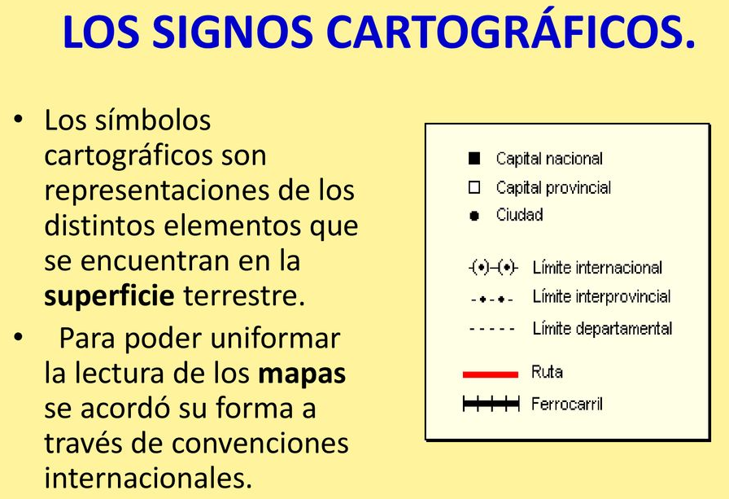
- Esos son algunos de los signos que solemos encontrar en los mapas. Intenta descubrirlos en alguno que tengas en casa. También existen las escalas y la rosa de los vientos.
- Averigua y escribe cuáles son las escalas que se utilizan en los mapas y cuál es la rosa de los vientos.
4 DE JUNIO. CLASE VIRTUAL
ESTE DIA TENDREMOS UNA CLASE VIRTUAL SOBRE EL DIPTONGO PARA REALIZAR LA ACTIVIDAD DE LENGUA JUNTOS.
LENGUA: PARA TENER EN CUENTA
- Cuando una vocal cerrada tiene tilde,se rompe el diptongo.Por ej.: ca-í-mos, ciu-da-da-ní-a
- Tampoco forman diptongo dos vocales abiertas. Por ej.:a-e-ro-pla-no, pi-co-te-ar
- Teniendo en cuenta la información anterior, extraer o sacar del texto que armaste sobre Marcelo Birmajer:
- 5 palabras con diptongo. Separalas en sílabas, encierra el diptongo y reconoce qué clase de vocales lo forman.
- Palabras donde se rompió el diptongo.

CIUDADANÍA Y PARTICIPACIÓN: EDUCACIÓN VIAL
Escribe por lo menos 5 palabras que se relacionen con ese título.
Piensa y escribe:
- Al caminar por tu barrio, ¿qué tienes en cuenta para hacerlo bien?
- Y al andar en bici,¿qué tienes en cuenta para hacerlo bien?

5 DE JUNIO
MATEMÁTICA: SUMAS CON LA MENTE.
- Martín resuelve este problema así:
____+ 40 = 150 (Piensa, qué número le debo sumar al 40 para llegar a 150? Pero también puede pensar...si a 150 le resto 40, me da 110) De ambas maneras puedo resolverlo.
- Resuelve con la mente, de la manera que prefieras:
___+30= 140 ___+25= 75 ___+78=278 ____+65= 100
- Resuelve del punto 2 de la página 49, solamente las tres sumas.
TECNOLOGÍA: HACEMOS YOGURT
Como el yogurt es muy importante en la dieta de todos los días vamos a intentar hacerlo nosotros mismos para ver cómo nos sale.
¿Cuáles son sus beneficios?
-Ahorramos dinero.
-No generamos grandes cantidades de residuos.
-Fabricamos un alimento recomendado en el óvalo nutricional.
-Consumimos mucho calcio.
-Aprendemos a llevar a cabo un proceso de producción en casa.
- Los siguientes videos son recetas de yogurt casero que te pueden ayudar...
https://www.youtube.com/watch?v=3CpHhUtdRn0
https://www.youtube.com/watch?v=G-nCcZy1W0w
https://www.youtube.com/watch?v=OSH9FpqOgfw
https://www.youtube.com/watch?v=7S7dHIW7DkQ
Esta propuesta no es obligatoria, si no se puede hacer, alcanza con saber, y conocer cómo se hace yogurt en forma casera y cuáles son sus pasos. Si te animas a hacer un video del paso a paso hacelo!!!!! si queres sacar fotos y enviar a la seño también se puede!!!
RECUERDEN QUE LOS ENCUENTROS DE CATEQUESIS PARA MARTES Y JUEVES ESTÁN EN EL APARTADO CON ESE NOMBRE.

